# LAPORAN PRAKTIKUM PEKAN 2 PEMOGRAMAN BERORIENTASI OBJEK



**MUHAMMAD LUTHFI KAUTSAR**

**2311532020**

**PEMROGRAMAN BERORIENTASI OBJEK   
DOSEN PENGAMPU : NURFIAH, S.ST., M.KOM.**

# FAKULTAS TEKNOLOGI INFORMASI DEPARTEMEN INFORMATIKA UNIVERSITAS ANDALAS

**PADANG, SEPTEMBER 2024**

# PEMBAHASAN

1. Download MySQL Community pada link berikut <https://dev.mysql.com/downloads/connector/j>

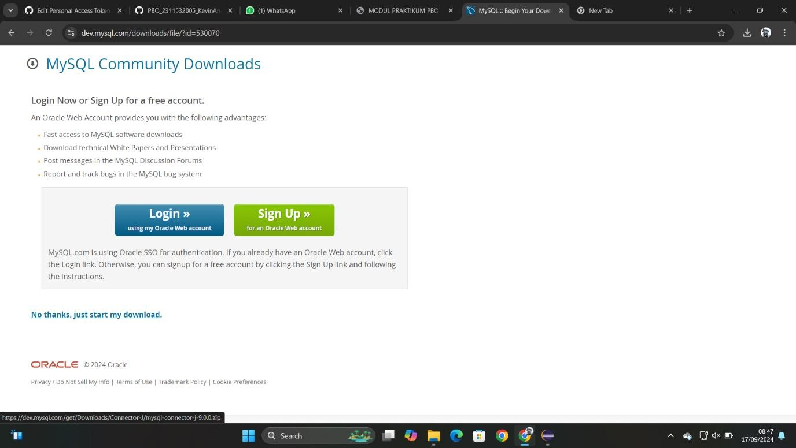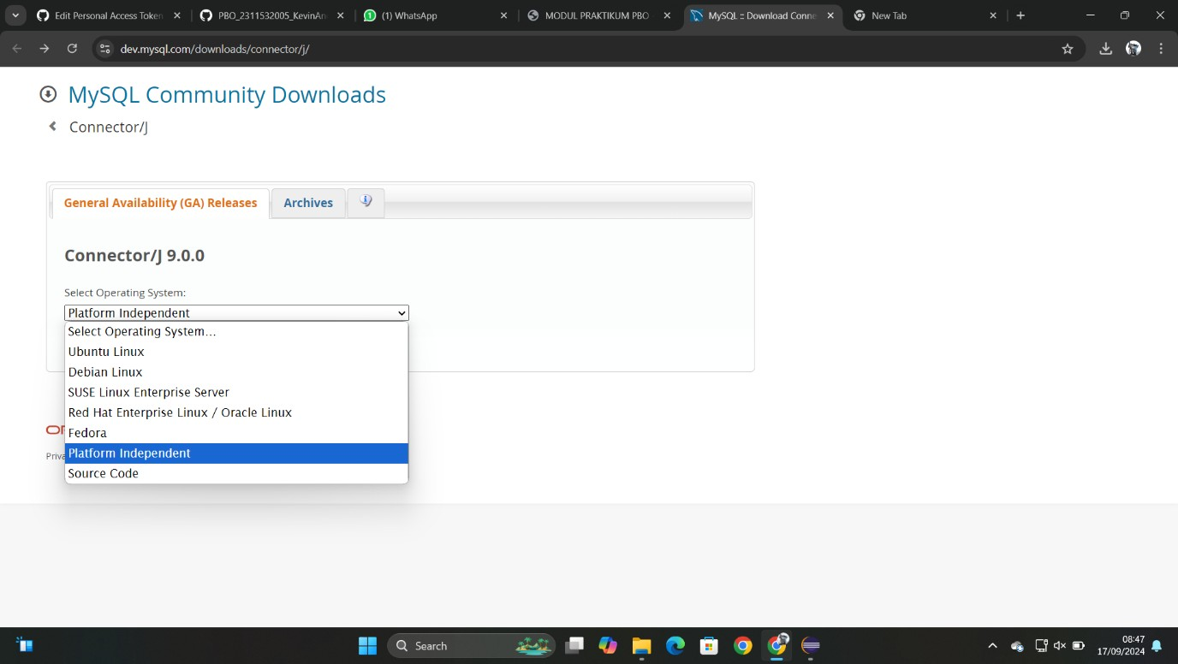

1. Tambahkan MySQL Connector ke dalam java project dengan mengklik **JRE System Library → Built Path → Configure Build Path**

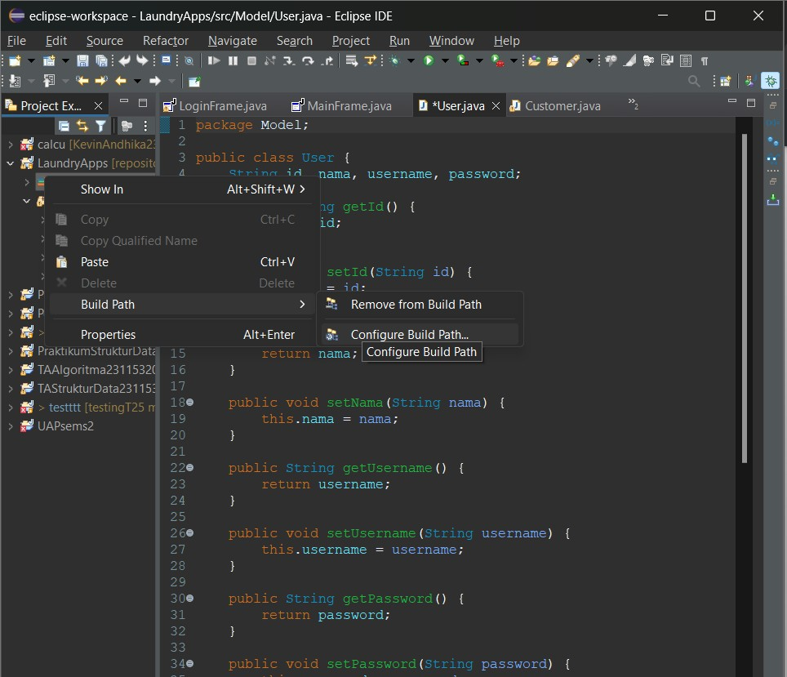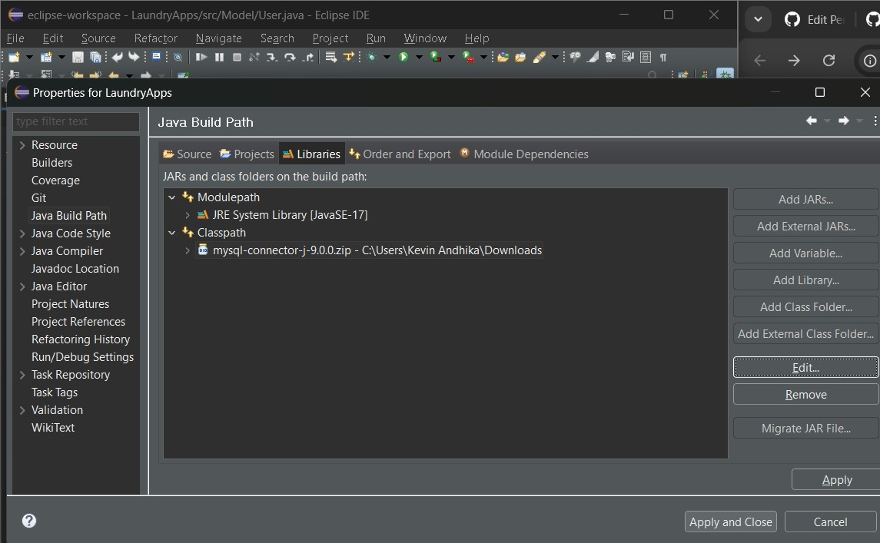

Lalu tambahkan file yang didownload sebelumnya dengan cara **Add External JARs → Apply and Close** pada libraries classpath

1. Buka phpMyAdmin melalui aplikasi XAMPP dengan men-checklist **Apache** dan

**MySQL** lalu menekan tompol admin pada **MySQL**

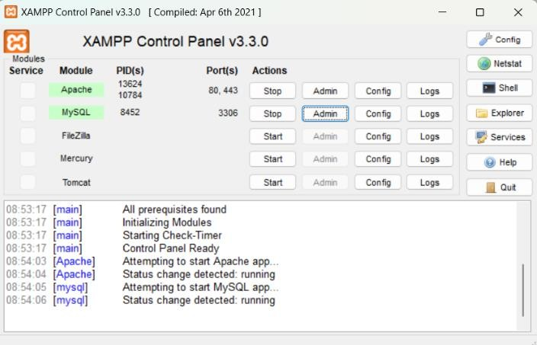

1. Setelah masuk ke dalam phpMyyAdmin buat Database dengan nama **laundry_apps**

Dengan masing-masing tipe data sebagai berikut

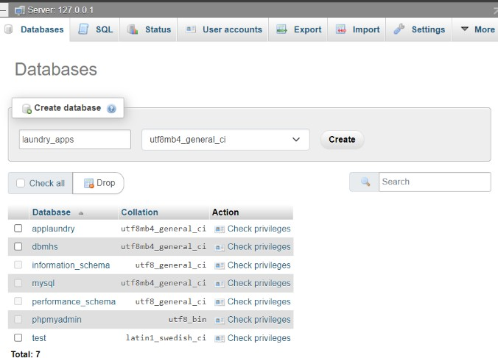

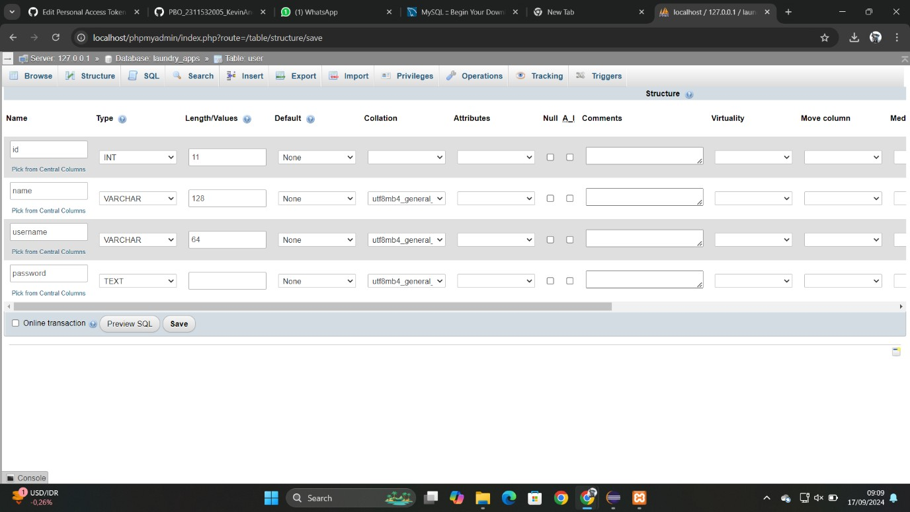

1. 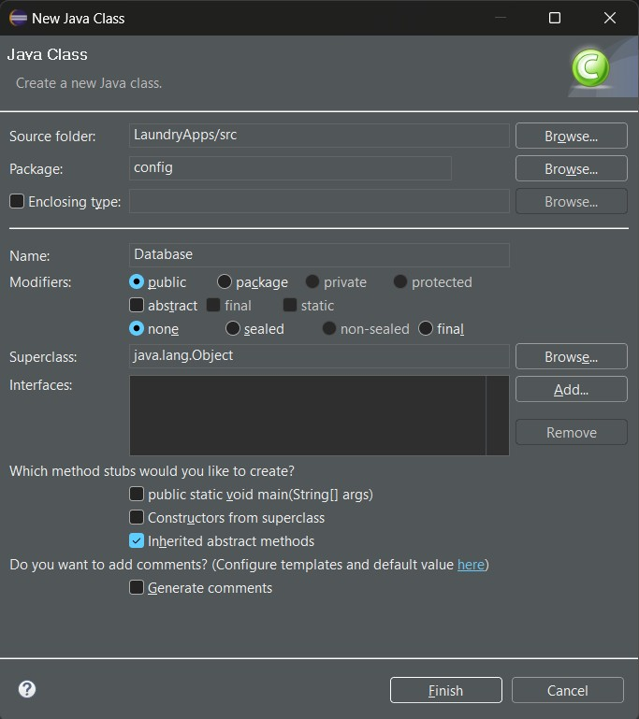Buat package bernama config untuk membuat konfigurasi aplikasi dengan database, di dalamnya buat class **Database** untuk isi konfiigurasinya

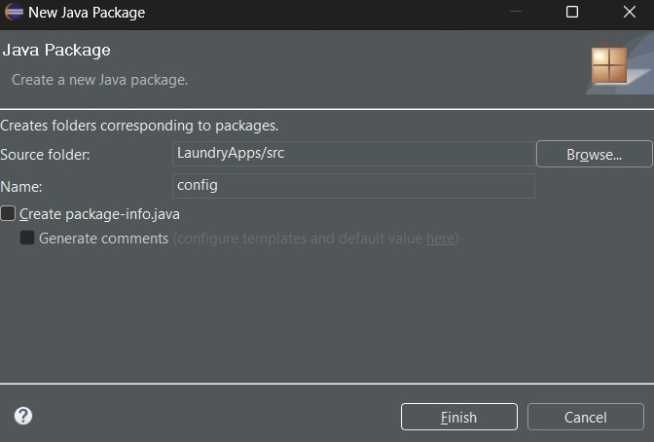

1. 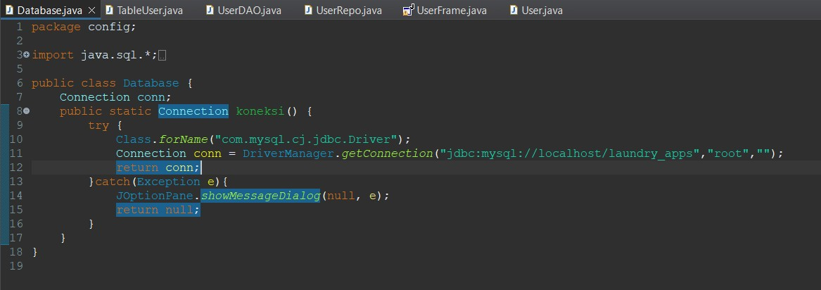Berikut kode program dari class Database
2. 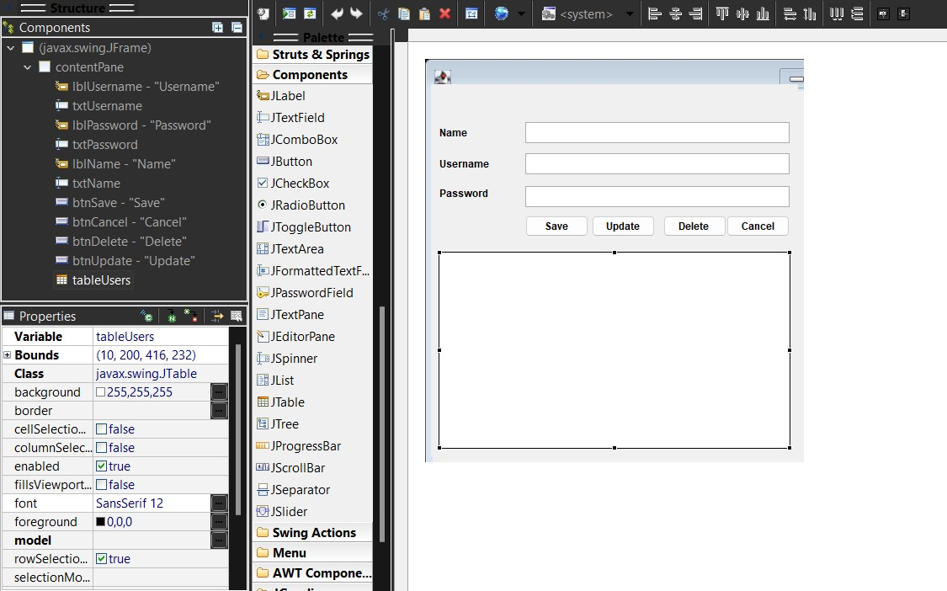Buat file baru pada package UI dengan nama JFrame **UserFrame**
3. Tambahkan package baru **table** lalu class **TableUser** beserta kode programnya

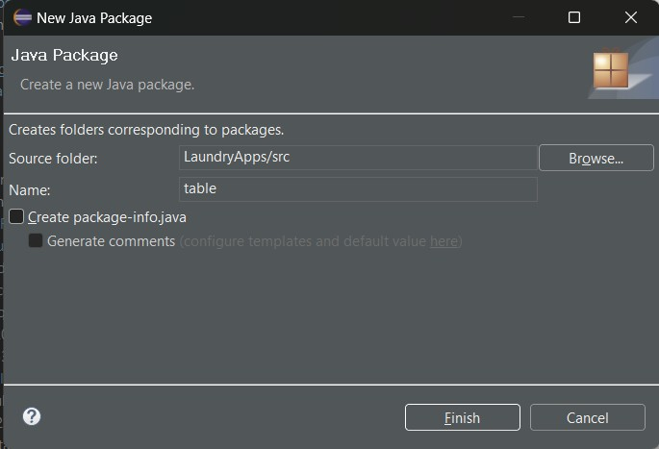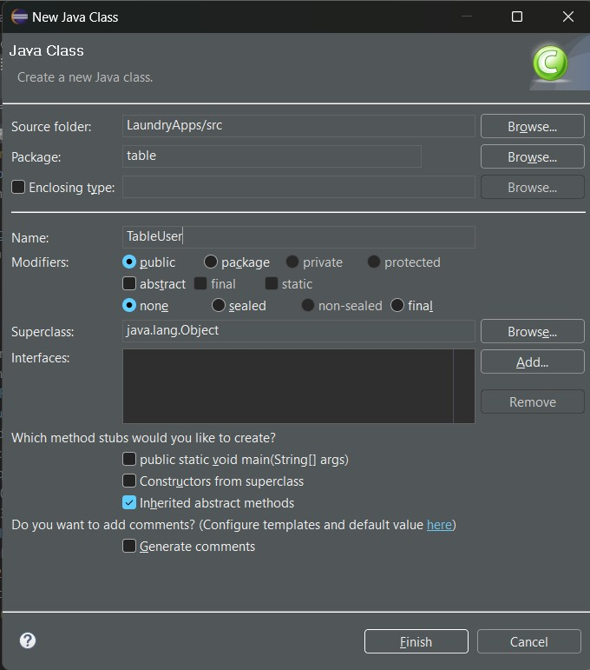

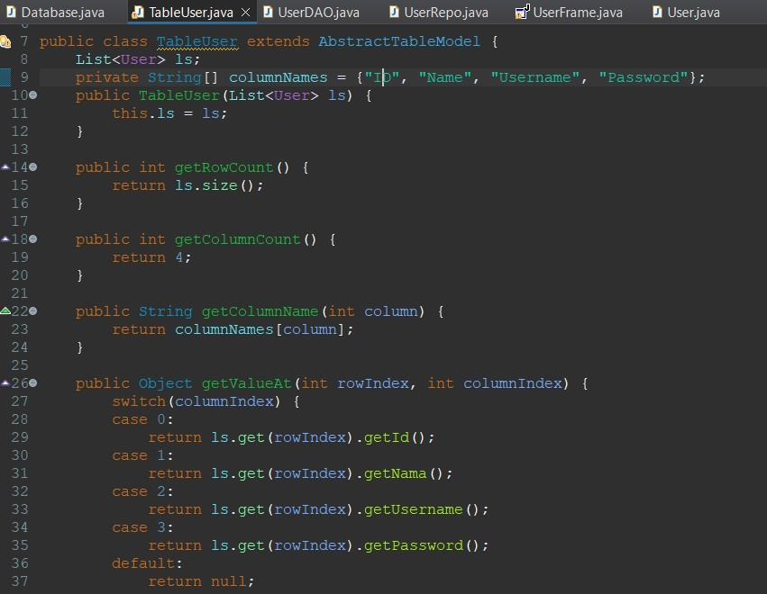

1. 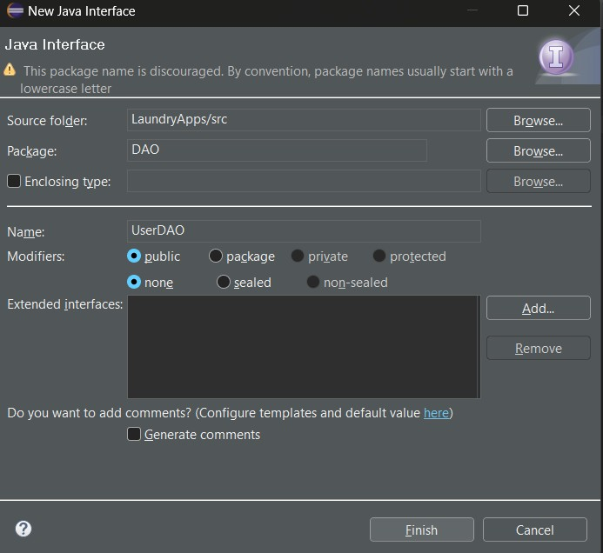Tambahkan lagi package baru **DAO** lalu class **UserDAO** beserta kode programnya

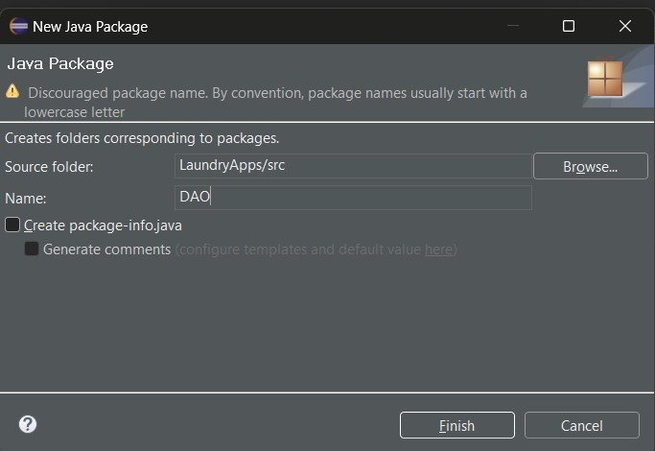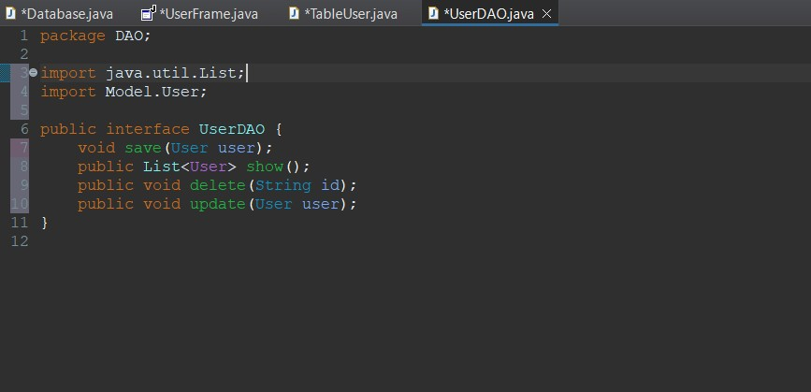

1. Pada package DAO sebelumnya buat lagi class baru dengan nama **UserRepo**

beserta dengan codingannya instalasi connection

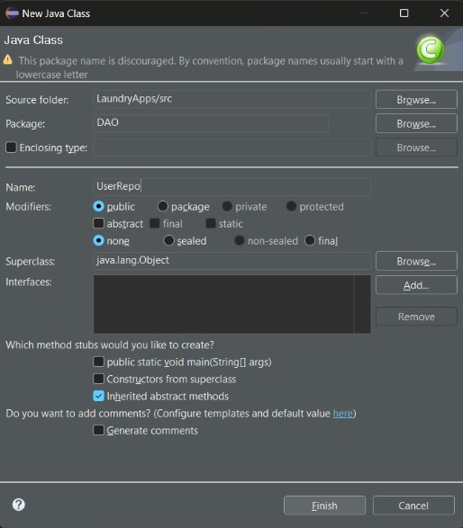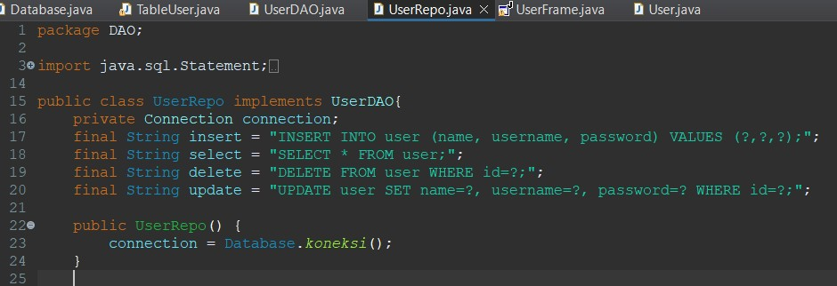

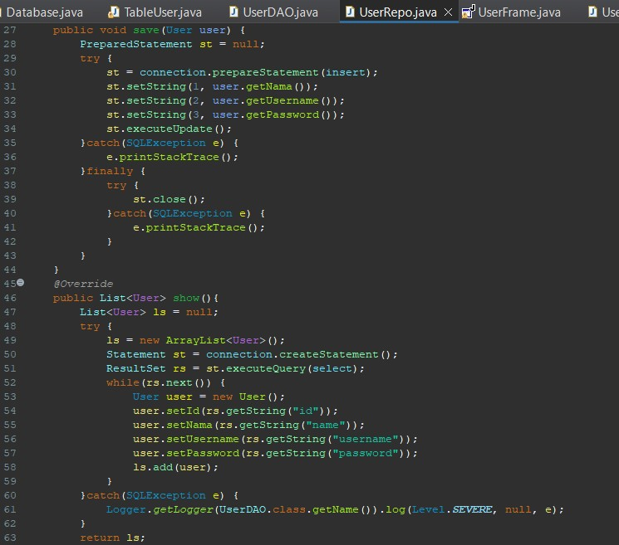Beserta membuat method untuk proses save, show, update, dan delete

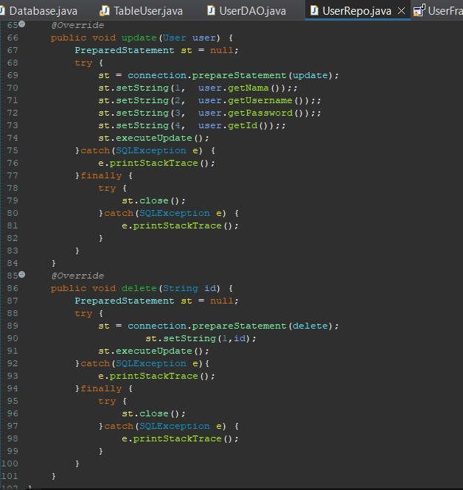

1. Kembali pada class UI UserFrame, buat instance serta method **reset** dan

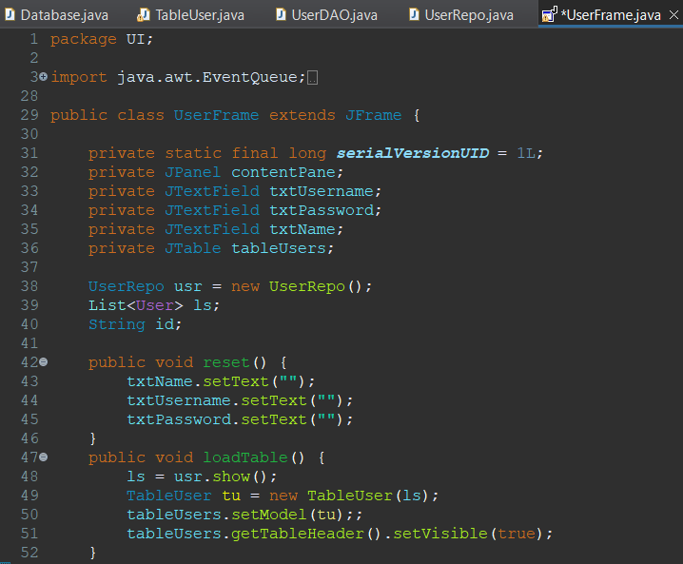**loadTable** pada bagian luar main method

1. 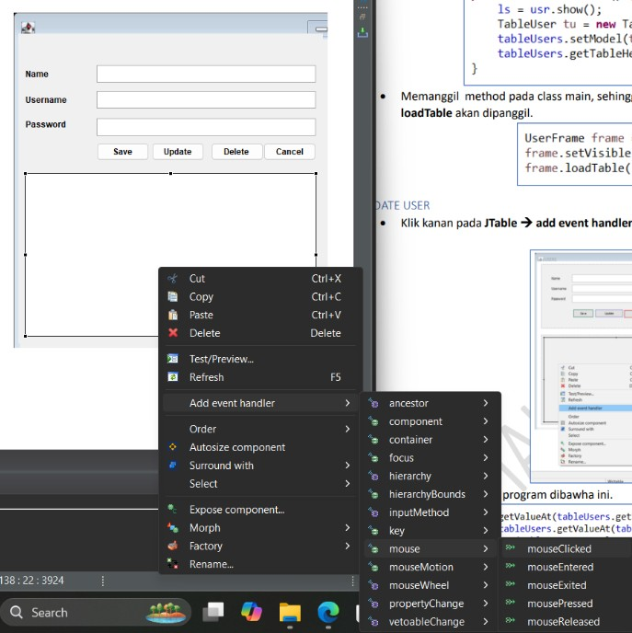Pada bagian button, berikan **event handler → action performed**. Sedangkan pada Jtable, berikan **event handler → mouse clicked**

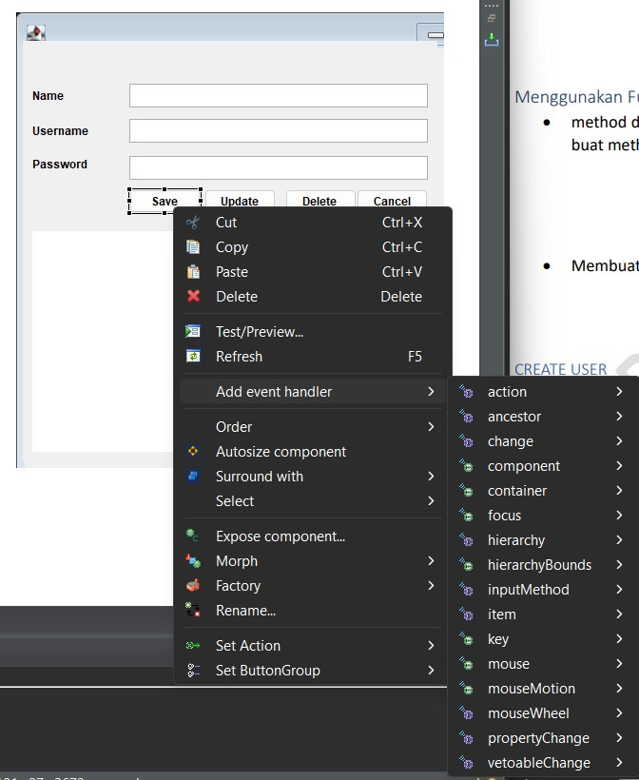

1. Berikut program untuk tiap tombol button SAVE

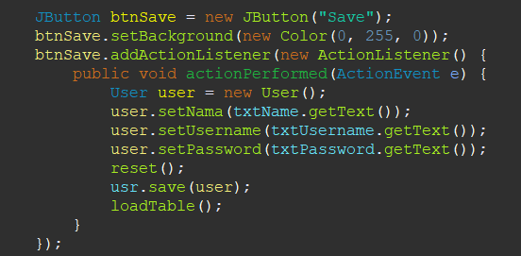

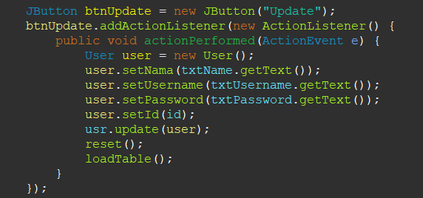UPDATE

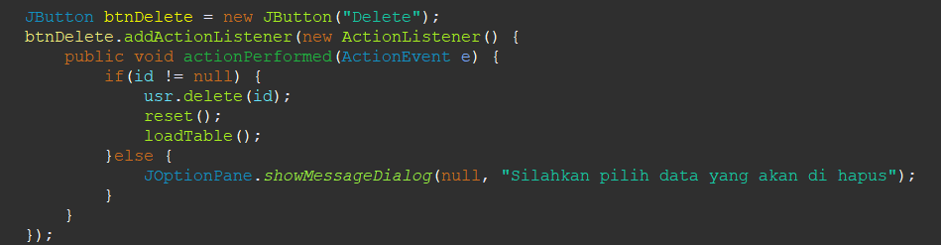DELETE

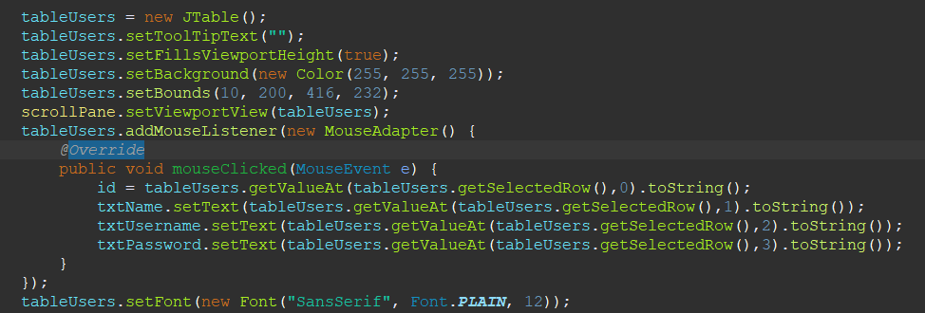JTABLE

1. 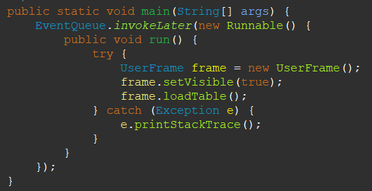Terakhir, tambahkan juga method pada class main agar program loadTable akan dipanggil

# HASIL PRAKTIK UM

